Всеобщий любимец
«Порода кошек Снупи фото» - это наиболее часто запрашиваемая цитата в интернет поисковиках. Миллионы сердец сдались без боя этому милахе. 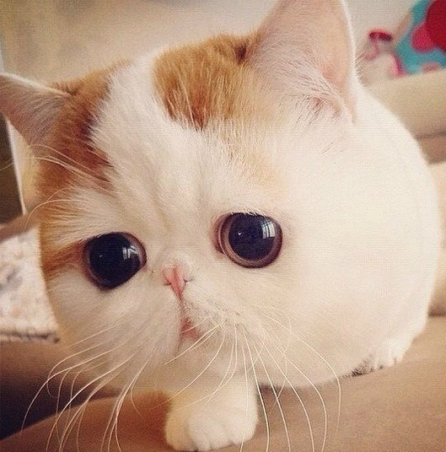
«Масла в огонь любви» к пушистому созданию подливает хозяйка котика. Время от времени в сети появляются новые фото Снупи в забавных костюмчиках или видео, где котик резвится с новой игрушкой.
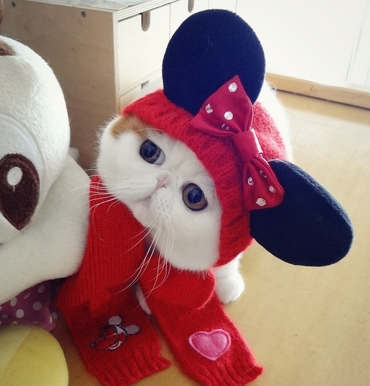
У Снупи есть свой личный канал и странички в соцсетях. Популярность кота растет с геометрической прогрессией. Многие не устояли перед искушением потискать обворожительного котенка, поэтому, массово бросились искать информацию о породе Снупи.
Снупи, кто ты?
Коты породы Снупи представители нового вида, появившегося от скрещивания короткошерстных персидской и американской породы. Экзотический короткошерстный кот – достаточно распространенная порода, ее разводят во многих питомниках. Но далеко не каждый котенок имеет столь милый внешний вид. Для примера, посмотрите на этих котят. Согласитесь, порода одна, а «эмоциональный окрас» у каждого кота индивидуальный.
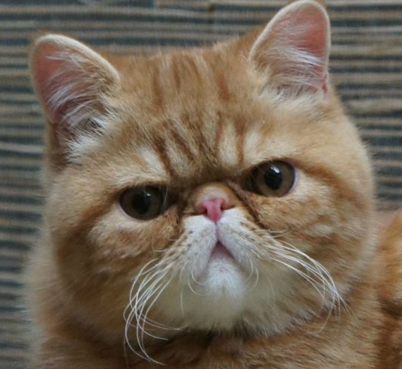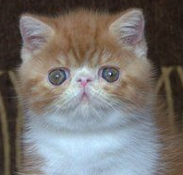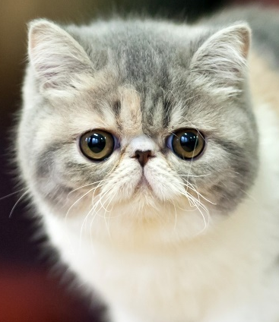
Генетика непредсказуемая наука, с ней, - как говорится, - шутки плохи! Поэтому, будьте внимательны и рассудительны при выборе любимца.
Где купить кошек Снупи
Купить кошку Снупи можно в любом питомнике. В этом случае Вы будете уверены в чистокровности Вашей любимицы. Цена будет зависеть от цвета и внешней привлекательности, также, кошечки значительно дороже за котов. Купить Экзота (порода Снупи) можно и с рук, цена ниже, чем в питомнике, но не забывайте о риске приобрести «кота в мешке». Иногда, котят отдают даром, поищите на досках объявлений. Часто бесплатно отдают уже взрослых котов, причина – аллергии, маленькие детки и банальная бездушность хозяев. Очень жаль, когда ни в чем не повинное создание оказывается на улице, шансов на выживание практически нет.

